BỘ CÔNG THƯƠNG ĐỀ THI KẾT THÚC HỌC PHẦN
TRƯỜNG CĐKT CAO THẮNG MÔN: TĐH KN - TL
KHOA CƠ KHÍ THỜI GIAN: 75 phút
BỘ MÔN CƠ ĐIỆN TỬ LỚP: CĐN ÔTÔ 2016 – Ngày thi…/…/2017
(SV được phép sử dụng tài liệu trong phạm vi 01 tờ A4)

Họ và tên:......................................................................... Lớp: ....................................
(Lưu ý: ĐỀ THI GỒM 02 TRANG)

Câu 1: Cho mạch Khí nén như hình vẽ:
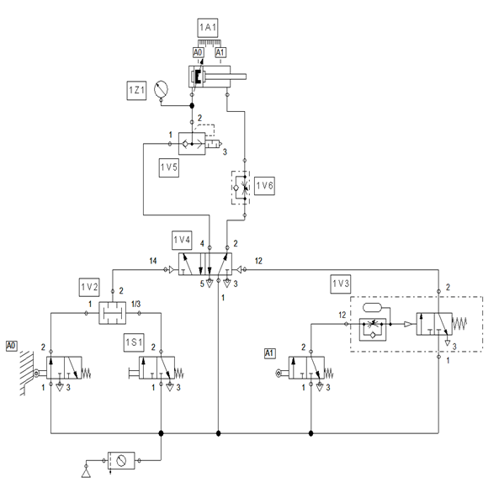
- Gọi tên các thiết bị có tên như sau:
1A1;1V2 ; 1V3; 1V6; 1Z1 (CĐR1) (0.2x5=1.0đ)
- Giải thích công dụng của thiết bị:
1Z1;1V3 (CĐR2) (0.25x2=0.5đ)
- Vẽ sơ đồ hành trình bước thể hiện qui trình hoạt động của mạch? (CĐR3) (0.5đ)
Câu 2: Cho một hệ thốngKHÍ NÉN gồm một xylanh tác động kép B và một xylanh tác động đơn D có chu trình hoạt động như sau:
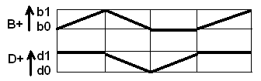
- Viết phương trình logic. (CĐR3) (0.5đ)
- Vẽ mạch khí nén thuần túy điều khiển hệ thống. (CĐR4) (3.5đ)
Câu 3:
Cho một hệ thống THỦY LỰC điều khiển 2 xylanh tác động kép hoạt động theo quy trình:
B-, C+, B+, C-
Trong đó:
- Xylanh B sử dụng áp suất tối đa là 40 bars,
- Xylanh C sử dụng áp suất tối đa là 60 bars.
YÊU CẦU:
- Nếu người ta cần lực đẩy của cần piston B là 10 tấn thì đường kính tối thiểu của xylanh B phải là bao nhiêu? Biết tổn thất toàn hệ thống là 20%. (CĐR4) (1.0điểm)
- Viết phương trình logic. (CĐR3)(0.5 điểm)
- Vẽ mạch động lực và mạch điện điều khiển để hệ thống hoạt động theo đúng yêu cầu. (CĐR4)(2.5 điểm)
(Lưu ý: Mỗi xylanh gắn 01 van tiết lưu 1 chiều sao cho tốc độ piston chạy ra nhanh, chạy vào chậm)

BỘ MÔN CĐT GIÁO VIÊN RA ĐỀ

ĐÁP ÁN ĐỀ THI KẾT THÚC HỌC PHẦN MÔN: TĐH KN - TL
Câu 1:
- Gọi tên các thiết bị có tên như sau: (0.2x5=1.0đ)
1A1: Xylanh tác động kép, có giảm chấn
1V2: Van logic AND
1V3: Van thời gian tác động chậm
1V6: Van tiết lưu 1 chiều có điều chỉnh
1Z1: Đồng hồ đo áp suất
- Giải thích công dụng của thiết bị: (0.25x2=0.5đ)
1Z1: Hiển thị giá trị áp suất khí vào xylanh 1A1
1V3: Tạo khoảng thời gian trễ để cần piston 1A1 dừng tại vị trí A1 trong một khoảng thời gian Δt
- Vẽ sơ đồ hành trình bước thể hiện qui trình hoạt động của mạch? (0.5đ)
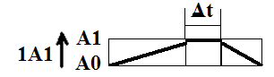
Câu 2:
- Viết phương trình logic. (1.0đ)
B+=Start x d1
(B-,D-)= b1
D+=b0 x d0
- Vẽ mạch khí nén thuần túy điều khiển hệ thống. (3.0đ)
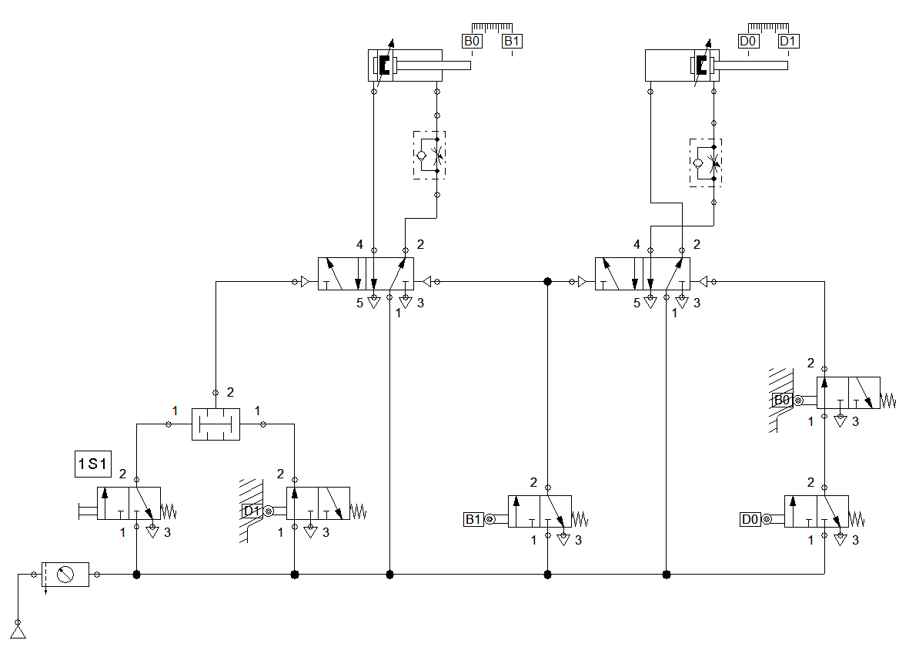

Câu 3: B-, C+, B+, C-
Xác định đường kính tối thiểu của xylanh B (1.0điểm)
F=100000N
P= 40bars = 400N/cm²
η= 80% = 0.8
D=?
Ta có F = P x A x η
100000 = 400 x π x D²/4 x 0.8
→D ≈ 20cm Vậy đường kính tối thiểu của xylanh B khoảng 20cm
Mạch động lực (1,5đ), trong đó:
- Vẽ đúng chiều van tiết lưu: 0.5đ
- Đúng van giới hạn áp suất: 0.5đ
Đúng trạng thái ban đầu của piston vào van điện từ 5/2: 0.5đ
Mạch điều khiển: 1.0 đ

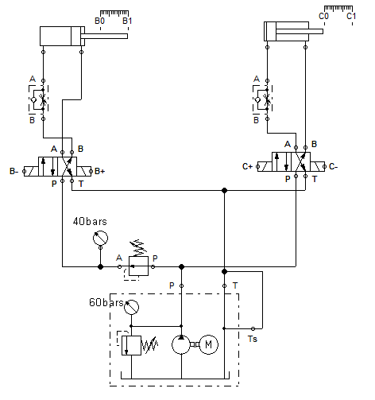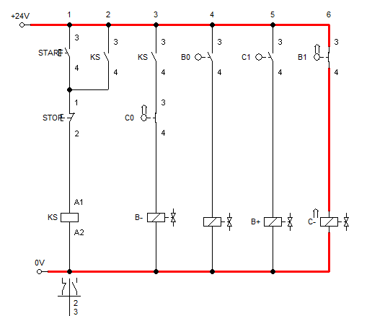

BỘ MÔN CĐT GIÁO VIÊN RA ĐỀ

